МИНИСТЕРСТВО НАУКИ И ВЫСШЕГО ОБРАЗОВАНИЯ
РОССИЙСКОЙ ФЕДЕРАЦИИ
федеральное государственное бюджетное образовательное
учреждение высшего образования
«Казанский национальный исследовательский технический
университет им. А.Н. Туполева-КАИ»
(КНИТУ-КАИ)

Колледж информационных технологий «КИТ»

Дисциплина:
«Поддержка и тестирование программных модулей»
ЛАБОРАТОРНАЯ РАБОТА № 2
на тему:
«Автоматизированное модульное тестирование»
Вариант 2. Предметная область: «Служба доставки»

Выполнил: | Обучающийся группы ____
 | ФИО ________________
Проверил: | Тарасов Д.Е.

Казань 2026г.

1 Анализ исходного кода
Цель работы — освоить модульное тестирование бизнес логики на C# с применением xUnit и FluentAssertions, измерить покрытие строк и ветвей с помощью Coverlet и достичь не менее 90% по обеим метрикам. Исходный код службы доставки разработан самостоятельно по TDD. Итоговый набор из 77 тестовых случаев проходит, покрытие строк и ветвей составляет 100%.
Объект тестирования — метод CalculateCost класса DeliveryCalculator из проекта Lab2.Core. На вход передается DeliveryRequest: расстояние DistanceKm и вес WeightKg типа decimal, тип Standard, Express или Overnight, флаги IsFragile и IsInsured, объявленная стоимость DeclaredValue типа decimal. Метод возвращает стоимость доставки в рублях.
Валидация допускает расстояние больше 0 и не больше 5000 км, вес больше 0 и не больше 1000 кг. Нарушение вызывает ArgumentException. Дополнительно проверяются null и неопределенное значение типа доставки. Эти проверки защищают модуль от некорректной заявки.
Базовый тариф определяется по расстоянию. Границы 10, 100 и 1000 км включаются в предшествующий диапазон. Таким образом, на самих границах стоимость непрерывна: 200, 2000 и 15500 руб. соответственно.
Таблица 1 — Базовые тарифы
Расстояние d, км | Тариф, руб.
0 < d ≤ 10 | 200
10 < d ≤ 100 | 200 + 20 × (d − 10)
100 < d ≤ 1000 | 2000 + 15 × (d − 100)
1000 < d ≤ 5000 | 15500 + 10 × (d − 1000)

Надбавки и порядок расчета
Надбавка за вес равна 0 руб. до 5 кг включительно, 100 руб. свыше 5 до 20 кг, 300 руб. свыше 20 до 100 кг и 500 руб. свыше 100 кг. Коэффициент доставки умножает только базовый тариф: Standard — 1, Express — 1,5, Overnight — 2,5.
После умножения базового тарифа прибавляется надбавка за вес. Если груз хрупкий, полученная сумма увеличивается на 15%. Затем начисляется страховка: при IsInsured = true и DeclaredValue > 0 берутся 2% объявленной стоимости, но не менее 100 руб. При отрицательной или нулевой стоимости страховка не начисляется. Отдельного исключения для нее методичка не требует.
В завершение применяется ограничение 50000 руб. Пример: расстояние 50 км, вес 20 кг, Express, хрупкий и застрахованный груз стоимостью 10000 руб. Базовый тариф равен 1000 руб.; расчет: (1000 × 1,5 + 100) × 1,15 + 200 = 2040 руб. Страховая сумма добавляется после надбавки за хрупкость, в порядке пунктов задания.
Для денежных вычислений используется decimal. Округление результата не вводится, поскольку оно не указано в варианте. Например, для 10,001 км обычная доставка стоит 200,020 руб. Метод не изменяет входную заявку и не обращается к сети, файлам или базе данных.
В исходном коде выделены ветви валидации, четыре диапазона расстояния, четыре диапазона веса, три типа доставки и отказ для неизвестного типа, две ветви хрупкости, условие страховки и обе стороны ее минимальной суммы. Предел проверяется значениями ниже, на границе и выше 50000 руб. Матрица сценариев составлена до реализации модуля и приведена далее.

Матрица тестовых сценариев
Один сценарий может включать несколько наборов InlineData. По умолчанию используются расстояние 5 км, вес 1 кг, Standard, без страховки и хрупкости. Все суммы приведены в рублях.
Таблица 2 — Матрица тестовых сценариев
ID | Категория | Описание сценария | Ожидаемый результат
TC-01 | Валидация | Заявка null | ArgumentException
TC-02 | Валидация | Расстояние -1 и 0 км | ArgumentException  DistanceKm
TC-03 | Валидация | Расстояние 5000,01 км | ArgumentException  DistanceKm
TC-04 | Валидация | Вес -1 и 0 кг | ArgumentException  WeightKg
TC-05 | Валидация | Вес 1000,01 кг | ArgumentException  WeightKg
TC-06 | Валидация | Положительные расстояние и вес 0,01; допустимые максимумы | Расчёт без исключения
Продолжение таблицы 2
ID | Категория | Описание сценария | Ожидаемый результат
TC-07 | Базовый расчёт | Минимальная обычная доставка | 200
TC-08 | Граница тарифа | 9,99; 10; 10,01 км | 200; 200; 200,20
TC-09 | Тариф | 50 км | 1000
TC-10 | Граница тарифа | 99,99; 100; 100,01 км | 1999,80; 2000; 2000,15
TC-11 | Тариф | 500 км | 8000
TC-12 | Граница тарифа | 999,99; 1000; 1000,01 км | 15499,85; 15500; 15500,10
Продолжение таблицы 2
ID | Категория | Описание сценария | Ожидаемый результат
TC-13 | Тариф и предел | 2000; 5000 км | 25500; 50000
TC-14 | Граница веса | 4,99; 5; 5,01 кг | 200; 200; 300
TC-15 | Граница веса | 19,99; 20; 20,01 кг | 300; 300; 500
TC-16 | Граница веса | 99,99; 100; 100,01 кг | 500; 500; 700
TC-17 | Макс. вес | 1000 кг | 700
TC-18 | Тип доставки | Standard; Express; Overnight, 50 км | 1000; 1500; 2500
Продолжение таблицы 2
ID | Категория | Описание сценария | Ожидаемый результат
TC-19 | Порядок операций | Express; Overnight, 50 км, 20 кг | 1600; 2600
TC-20 | Защита ввода | Неопределённый тип enum (-1, 3) | ArgumentException  Type
TC-21 | Хрупкость | 50 км, 20 кг, Standard, хрупкий груз | 1265
TC-22 | Хрупкость и тип | 50 км, 20 кг, Express, хрупкий груз | 1840
TC-23 | Хрупкость выключена | 50 км, 20 кг, Express | 1600
TC-24 | Страховка выключена | declared value -100; 0; 10000 | 200
Продолжение таблицы 2
ID | Категория | Описание сценария | Ожидаемый результат
TC-25 | Условие страховки | Страховка включена, declared value -100 и 0 | 200
TC-26 | Минимум страховки | declared value 0,01 и 4999,99 | 300
TC-27 | Граница страховки | declared value 5000 | 300
TC-28 | Страховка свыше минимума | declared value 5000,01; 10000 | 300,0002; 400
TC-29 | Порядок страховки | 50 км, 20 кг, Express, хрупкий, declared value 10000 | 2040
TC-30 | Нижняя граница предела | 10 км, страховка 2489999,50 | 49999,99
Продолжение таблицы 2
ID | Категория | Описание сценария | Ожидаемый результат
TC-31 | Точная граница предела | 10 км, страховка 2490000 | 50000
TC-32 | Выше предела | 10 км, страховка 2490000,50 | 50000
TC-33 | Макс. ввод | 5000 км, 1000 кг, Overnight, хрупкий, страховка | 50000
TC-34 | Точность | 10,001 км, Standard | 200,020
TC-35 | Повторный расчёт | Повторный расчёт одной заявки | Одинаковая цена, заявка не изменена
TC-36 | Флаги | Оба значения IsFragile и IsInsured при declared value > 0 | 200; 230; 400; 430

2 Реализация Unit-тестов
Решение Lab2.sln содержит ровно два проекта. Lab2.Core — библиотека классов с DeliveryRequest, DeliveryType и DeliveryCalculator. Lab2.Tests — тестовый проект xUnit со ссылкой на библиотеку. Подключены Microsoft.NET.Test.Sdk, xunit, xunit.runner.visualstudio, FluentAssertions и два предусмотренных методичкой способа интеграции Coverlet.
coverlet.collector используется по умолчанию для команды --collect. coverlet.msbuild включается свойством CoverageTool=msbuild для измерения покрытия через MSBuild. Пакеты выбираются по отдельности, чтобы одновременно не подключать две интеграции. ReportGenerator восстановлен из локального манифеста .config/dotnet-tools.json.
После подготовки успешно выполнен пустой шаблонный тест. Затем он удален: итоговый набор содержит только проверки предметной области. Тесты разделены на ValidationTests, TariffTests, InsuranceTests и LimitAndQualityTests. TestRequests создает независимую заявку для каждого запуска.

Разработка по TDD
Для каждого блока сначала добавлены тесты и подтвержден их провал на еще отсутствующей логике. Ошибка сборки не засчитывалась как Red: для каждого запуска проверен файл результатов TRX. Затем добавлена минимальная реализация и подтвержден Green. Последним этапом выделены вспомогательные методы без изменения поведения, после чего все тесты снова прошли.
Таблица 3 — Результаты циклов TDD
Блок правил | Всего тестов | Провал на Red | Успех на Green
Валидация | 14 | 14 | 14
Тарифы и хрупкость | 49 | 30 | 49
Страховка | 64 | 8 | 64
Ограничение цены | 77 | 7 | 77
Каждая стадия Red и Green сохранена отдельным коммитом. Полные журналы находятся в docs/evidence/tdd, сводка запусков — в tdd-runs.json. После Refactor успешно выполнены все 77 случаев.

Одиночный тест Fact и паттерн AAA
В тесте проверяется совместное применение типа, веса, хрупкости и страховки. Arrange создает калькулятор и заявку, Act выполняет расчет, Assert проверяет точно вычисленную сумму. Ниже приведен показательный фрагмент InsuranceTests; необязательное пояснение в утверждении опущено.
[Fact]
public void
CalculateCost_WithAllSurcharges_AddsInsuranceLast()
{
// ===== ARRANGE =====
var calculator = new DeliveryCalculator();
var request = TestRequests.Create(
50m, 20m, DeliveryType.Express,
true, true, 10000m);

// ===== ACT =====
decimal result = calculator.CalculateCost(request);

// ===== ASSERT =====
result.Should().Be(2040m);
}
Такой тест обнаруживает ошибки порядка операций: умножение надбавки за вес на коэффициент типа или увеличение страховой суммы на 15%. Проверка только положительного результата эти ошибки не выявила бы.

Параметризованный тест Theory
Граничные данные объединены в один метод, потому что подготовка заявки, вызов и утверждение одинаковы. В полном тесте также проверяются границы 100 и 1000 км. В этом листинге показаны значения ниже, на границе и выше 10 км.
[Theory]
[InlineData(9.99, 200)]
[InlineData(10, 200)]
[InlineData(10.01, 200.20)]
public void
CalculateCost_WithDistanceTariffBoundaries_ReturnsExpectedCost(
double distance, double expected)
{
// ===== ARRANGE =====
var calculator = new DeliveryCalculator();
var request = TestRequests.Create(
distanceKm: (decimal)distance);

// ===== ACT =====
decimal result = calculator.CalculateCost(request);

// ===== ASSERT =====
result.Should().Be((decimal)expected);
}
InlineData задает отдельный случай xUnit для каждой строки. Параметры преобразуются в decimal до расчета; в основном модуле расстояние и сумма представлены только этим типом.

Проверка исключений через FluentAssertions
Негативные сценарии проверяют точный вид ошибки и имя некорректного параметра. Вызов помещен в делегат Action, поэтому исключение проверяется в секции Assert и не прерывает тест до утверждения.
[Theory]
[InlineData(-1)]
[InlineData(0)]
[InlineData(5000.01)]
public void
CalculateCost_WithInvalidDistance_ThrowsArgumentException(
double distance)
{
// ===== ARRANGE =====
var calculator = new DeliveryCalculator();
var request = TestRequests.Create(
distanceKm: (decimal)distance);

// ===== ACT =====
Action act = () => calculator.CalculateCost(request);

// ===== ASSERT =====
act.Should().Throw<ArgumentException>()
.WithParameterName(nameof(DeliveryRequest.DistanceKm));
}
Аналогично проверяются вес, null и неизвестный тип доставки. Названия методов следуют схеме MethodName_Condition_ExpectedBehavior, а все тесты содержат требуемые комментарии ARRANGE, ACT и ASSERT.

3 Результаты измерения покрытия
Полный запуск xUnit завершился успешно: 77 случаев, 0 провалов. Покрыты 57 из 57 строк и 32 из 32 ветвей Lab2.Core. Line Coverage = 100%, Branch Coverage = 100%; обе метрики превышают требуемые 90%.
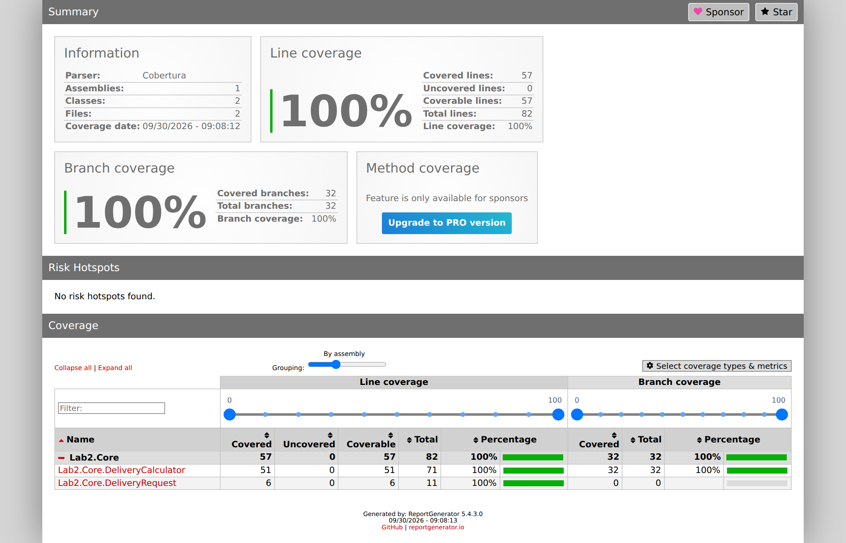
Рисунок 1 — Итоговый HTML отчет ReportGenerator

Промежуточный анализ покрытия
После реализации тарифов выполнен отдельный промежуточный запуск только ValidationTests. Он показывает, почему одной группы валидации недостаточно. Сравниваются разные этапы и наборы тестов; в финальном коде дополнительно реализованы страховка, предел цены и рефакторинг.
Таблица 4 — Промежуточное и итоговое покрытие
Запуск | Line Coverage | Branch Coverage
Только валидация | 82% (32/39) | 75% (21/28)
Полный набор | 100% (57/57) | 100% (32/32)
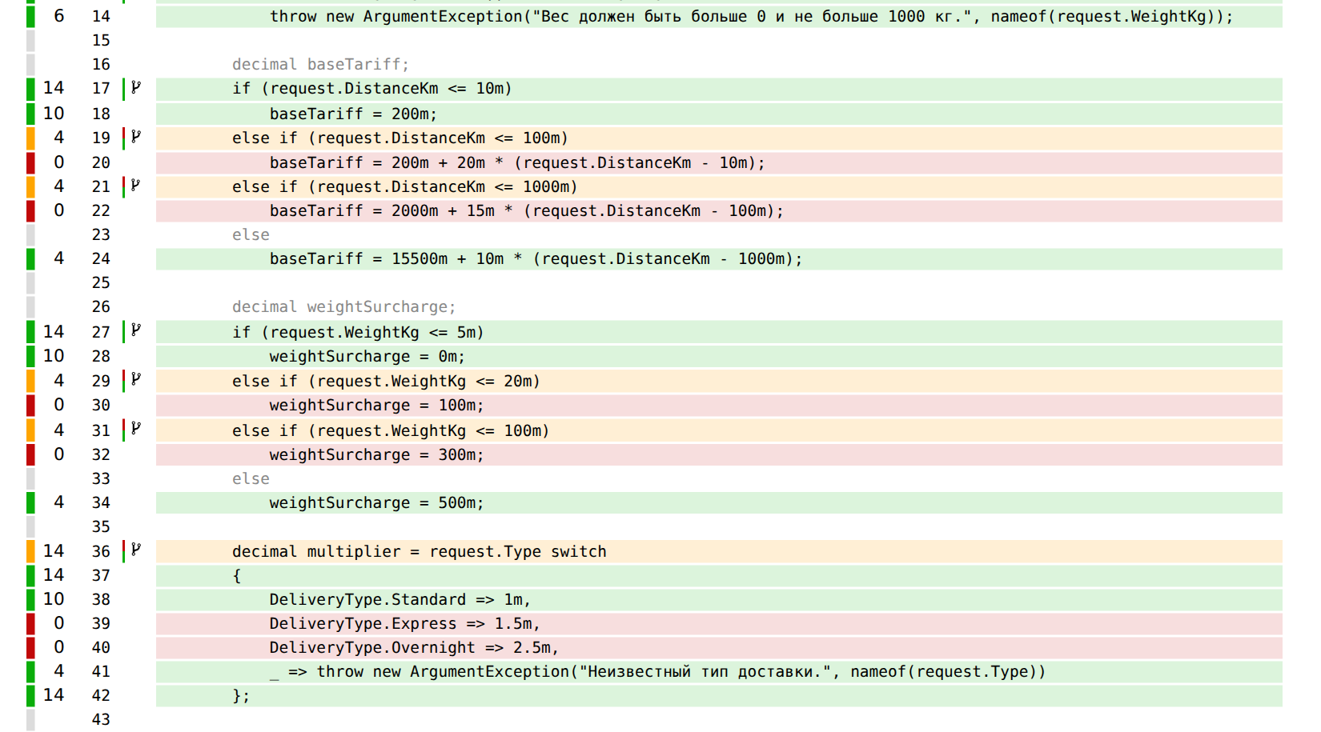
Рисунок 2 — Непокрытые тарифные ветви промежуточного запуска
На рисунке красным выделены расчеты средних диапазонов расстояния, желтым — частично покрытые условия. Их проверяют случаи 10,01–100 км и 100,01–1000 км из TariffTests. В полном наборе включены все весовые диапазоны, Express, Overnight и хрупкость; затем по TDD добавлены страховка и ограничение цены.

Команды и воспроизводимость результатов
Основной способ измерения покрытия соответствует шагу 4 методички. Из корня репозитория выполняются следующие команды. Для HTML отчета берется файл Cobertura, созданный именно текущим запуском.
dotnet tool restore
dotnet test Lab2.sln --collect:"XPlat Code Coverage" \
--settings coverage.runsettings
dotnet tool run reportgenerator \
"-reports:Lab2.Tests/TestResults/**/coverage.cobertura.xml" \
"-targetdir:coveragereport" "-reporttypes:Html"
Coverlet измеряет всю сборку Lab2.Core без исключения строк или методов бизнес логики. Тестовая сборка не включается. Готовый HTML отчет находится в docs/coverage/final/index.html; XML измерений — в docs/evidence/coverage-final.cobertura.xml, результаты тестов — в final.trx. Для повторного запуска и проверки порога 90% предусмотрен scripts/Test-WithCoverage.ps1.
Дополнительно проверен альтернативный способ coverlet.msbuild. Он запускает те же тесты и контролирует пороги покрытия строк и ветвей через параметры Threshold=90 и ThresholdType=line,branch. В финальном HTML отчете непокрытых строк и ветвей нет; дописывание тестов для достижения 90% не требуется.

4 Анализ качества тестов
Выявлены границы диапазонов 0 и 5000 км, 0 и 1000 кг, тарифные пороги 10, 100, 1000 км и 5, 20, 100 кг, объявленная стоимость 0 и 5000 руб., итоговая цена 50000 руб. Проверены значения ниже, на границе и выше, чтобы выявить ошибки < и ≤.
Параметризация объединяет одинаковые проверки расстояния, веса, типа, хрупкости, страховки и предела. Каждый набор данных имеет отдельный результат. Fact используются для совместного расчета, null, максимальной объявленной стоимости и повторяемости.
Сложные условия с коротким замыканием покрыты всеми допустимыми исходами. Для страховки проверены четыре сочетания IsInsured и DeclaredValue > 0. Для валидации — отрицательные, нулевые, допустимые и превышающие максимум значения. Предел проверен после тарифа, типа, хрупкости и страховки.
Соблюдены FIRST: тесты быстрые, изолированные, повторяемые и самопроверяемые; они написаны до реализации. Используются независимые заявки, постоянные данные и утверждения FluentAssertions. Повторный расчет сохраняет вход и дает одинаковую сумму.
100% покрытия строк и ветвей не доказывают отсутствие всех дефектов и не равны полному покрытию путей. Качество дополнительно поддерживают точные ожидаемые суммы, негативные случаи, границы и проверки порядка надбавок.

Заключение
Разработан модуль службы доставки по TDD с последующим рефакторингом. Созданы два проекта, матрица из 36 сценариев, 77 тестовых случаев и HTML отчет. Все тесты проходят. Line Coverage — 100% (57/57), Branch Coverage — 100% (32/32); порог 90% достигнут.

